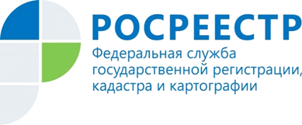 | Экономим время online

Управление Росреестра по Курской области рекомендует курянам не тратить время в очереди.
На официальном сайте Росреестра, для получения информации общедоступного характера, реализована возможность просмотреть необходимые сведения Единого государственного реестра недвижимости об объекте недвижимости удобным и современным способом с помощью электронного сервиса «Справочная информация по объектам недвижимости в режиме online».
Для поиска объекта недвижимости достаточно ввести один из критериев: кадастровый номер, условный номер, адрес или номер права и сформировать запрос.
По запросу сервис автоматически найдет объект недвижимости в базе данных Единого государственного реестра недвижимости и отобразит такие сведения об объекте как кадастровый номер, статус объекта, дату постановки на кадастровый учет, площадь, кадастровую стоимость и даты ее внесения, утверждения и определения, адрес, а также дату обновления информации в сервисе. Кроме того, в электронном сервисе «Справочная информация по объектам недвижимости в режиме online» отображаются данные о форме собственности, сведения о правах и ограничениях. Также сервис позволяет найти объект на публичной кадастровой карте при наличии сведений в ЕГРН о характерных точках (координатах).
Таким образом, использование сервиса «Справочная информация по объектам недвижимости в режиме online» позволяет не только сократить количество процедур и время, необходимое для получения нужной информации, но и проверить актуальность данных об объекте недвижимости, содержащихся в ЕГРН не выходя из дома.

